Практическая работа 4 STM

Болдинов А.В. ЭФМО-02-24

Двигатель
Для выполнения данной работы подключается дополнительная секция с необходимым оборудованием к контроллеру. После подключение загрузим код программы для работы логики по изменению скорости работы двигателя постоянного тока (Листинг кода 1).
Листинг кода 1 – Код программы
#include "stm32f4xx.h"
#include "stm32f4xx_gpio.h"
#include "stm32f4xx_rcc.h"

void GPIO_Config(void);

int main(void)
{
GPIO_Config();

while (1)
{

GPIO_SetBits(GPIOA, GPIO_Pin_3); // LED1

// if (GPIO_ReadInputDataBit(GPIOA, GPIO_Pin_0) == Bit_SET) // SW1
// {
// GPIO_SetBits(GPIOD, GPIO_Pin_12); // LED1
// }
// else
// {
// GPIO_ResetBits(GPIOD, GPIO_Pin_12);
// }
}
}

void GPIO_Config(void)
{
GPIO_InitTypeDef GPIO_InitStruct;

// Включаем тактирование портов A и D
RCC_AHB1PeriphClockCmd(RCC_AHB1Periph_GPIOA, ENABLE);

// Настройка LED1 (PD1) как выхода
GPIO_InitStruct.GPIO_Pin = GPIO_Pin_1|GPIO_Pin_3|GPIO_Pin_7;
GPIO_InitStruct.GPIO_Mode = GPIO_Mode_OUT;
GPIO_InitStruct.GPIO_Speed = GPIO_Speed_50MHz;
GPIO_InitStruct.GPIO_OType = GPIO_OType_PP;
GPIO_Init(GPIOA, &GPIO_InitStruct);

}
Полученный результат можно увидеть на рисунке 1. На нём видно, что значения выводятся на LCD-дисплей.
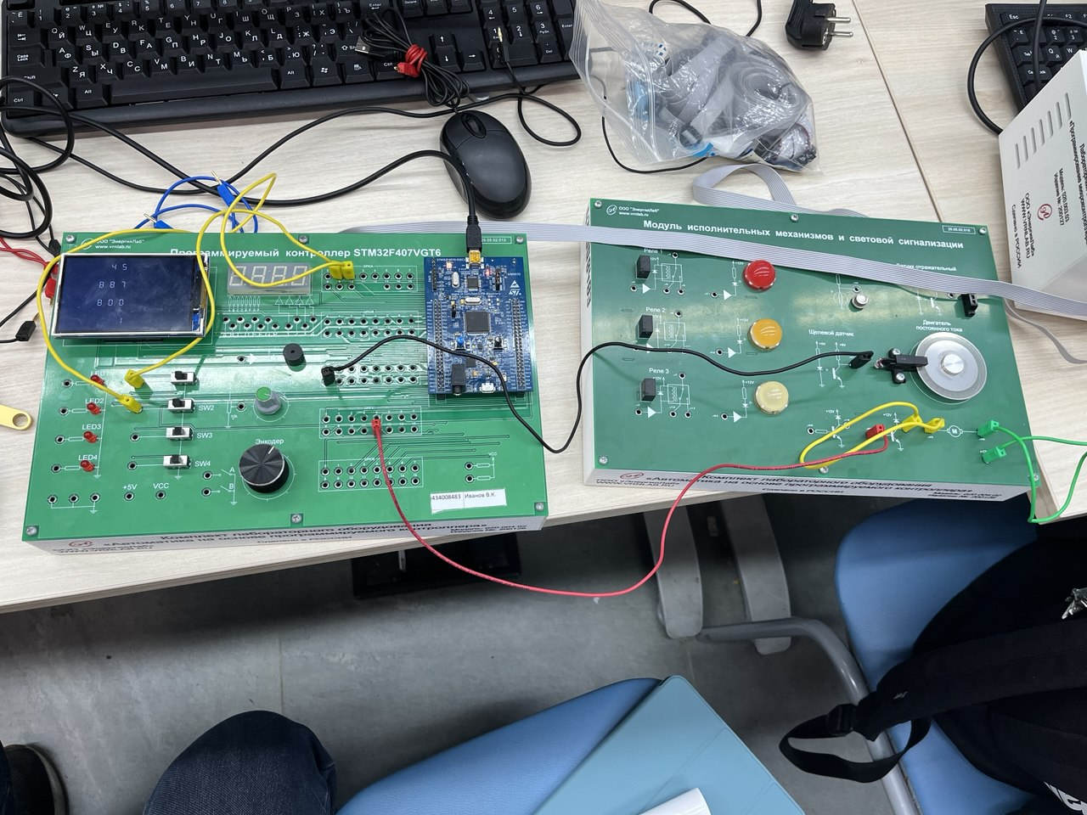
Рисунок 1 – Скорость 1
После переключение свитчей можно увидеть изменение скорости можно увидеть изменение скорости как на двигателе, так и на дисплее (Рисунок 2-4).
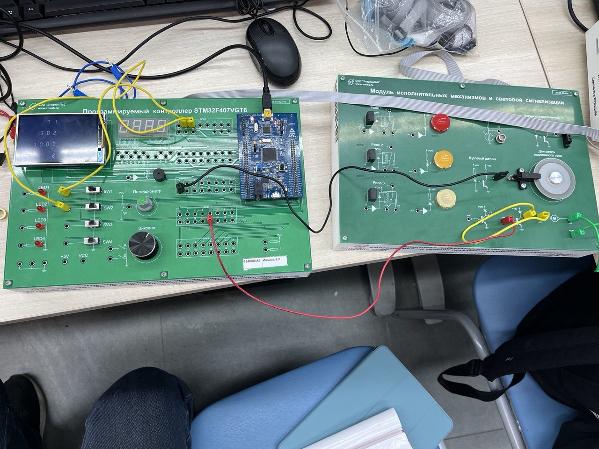
Рисунок 2 – Скорость 2
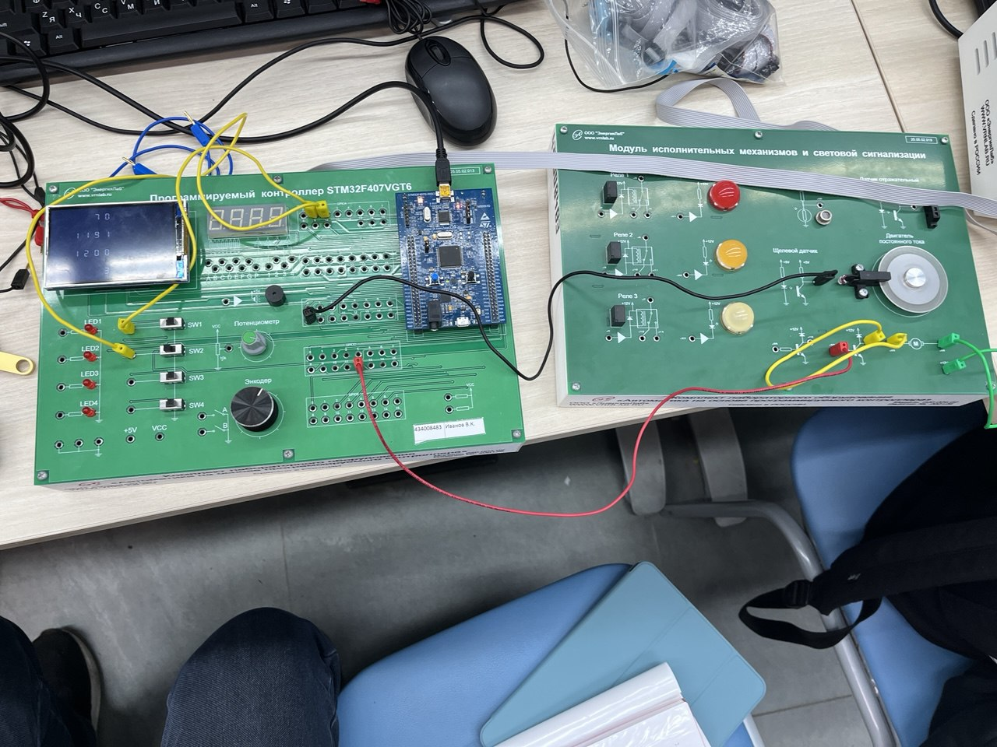
Рисунок 3 – Скорость 3
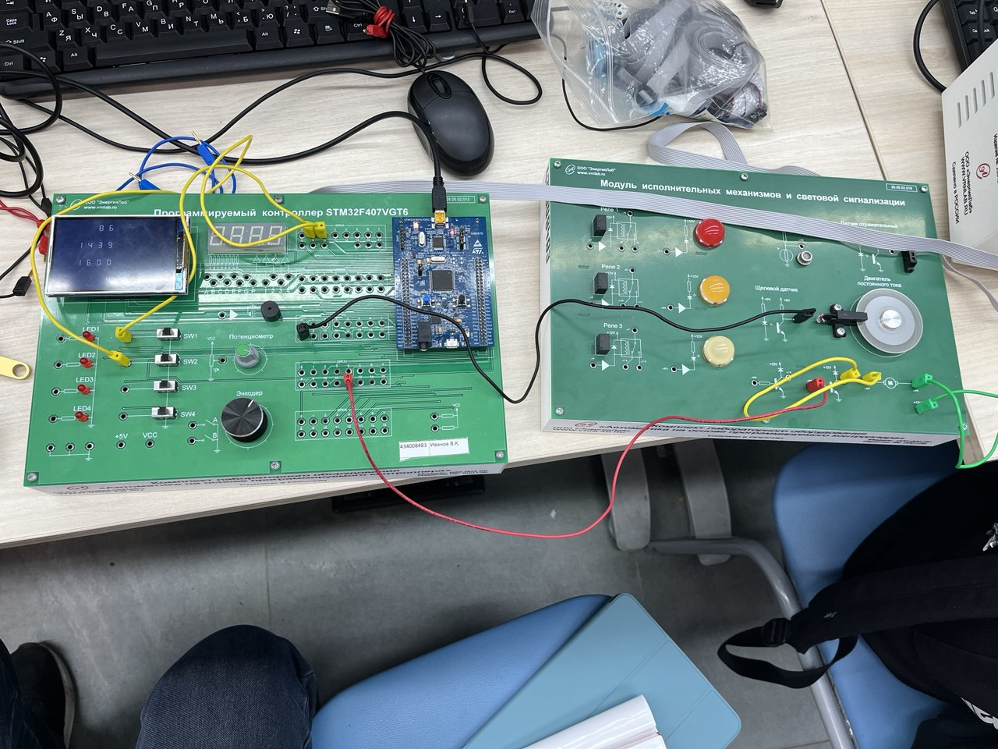
Рисунок 4 – Скорость 4

